máquinas simples

Na atividade de hoje quero que você pense como você transportaria essa caixa de brinquedos para a casa na floresta com o menor esforço possível, mas lembre-se ela está super pesada!
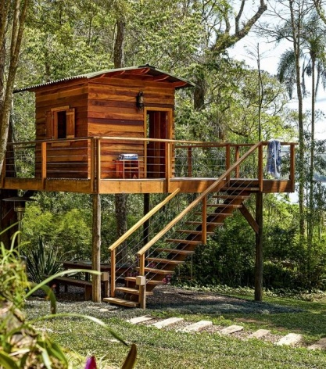

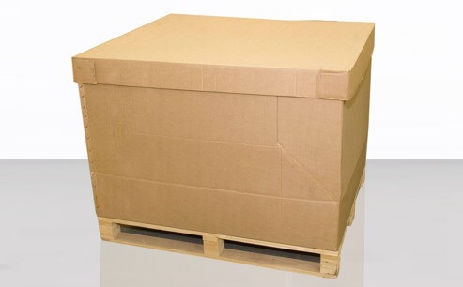

• Faça um projeto/desenho para representar como você pensou.
• Liste os materiais que você acha necessário ter para executar esse projeto.
• Agora veja o que você tem na sua casa e fazer o seu projeto.
• Deu certo o que você havia pensado? Você tinha todos os materiais necessários?
• Se não deu certo, não tem problema! Escreva o que você acha que errou e o que você poderia melhorar!
_____________________________________________________________________________________________________________________________________________________________________________________________________________________________________________________________________________________________________________________________________________________________________________________________________________________________________________________________________________________________________________________________________________________________________________________________________________________________________________________________________________________________________________________________________________________________________________________________________________________________________________________________________________________________________________________________________________________________________________________________________________________________________________________________________________________________________________________________________________________________________________________________________________________________________________________________________________________________________________________________________________________________________________________________________________________________________________________________________________________________________________________________________________________________________________

Registre o seu projeto aqui.

